**TUGAS PRAKTIKUM SISTEM OPERASI**

Nama : Alfian pandu

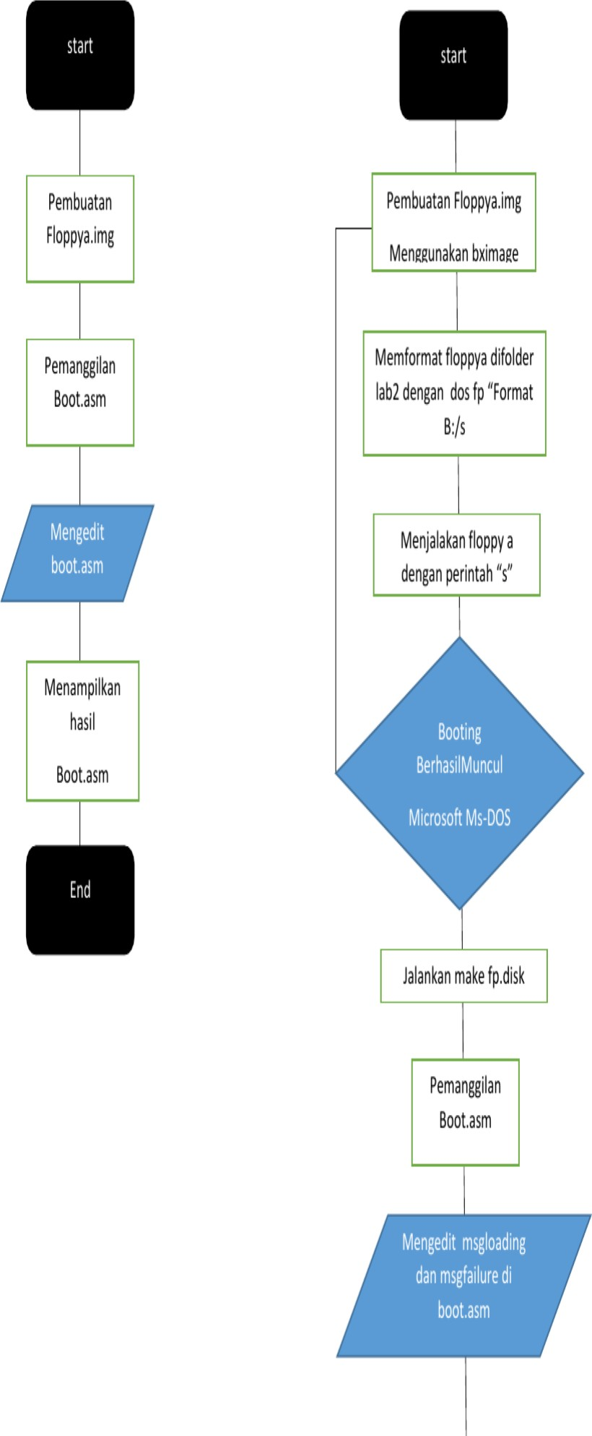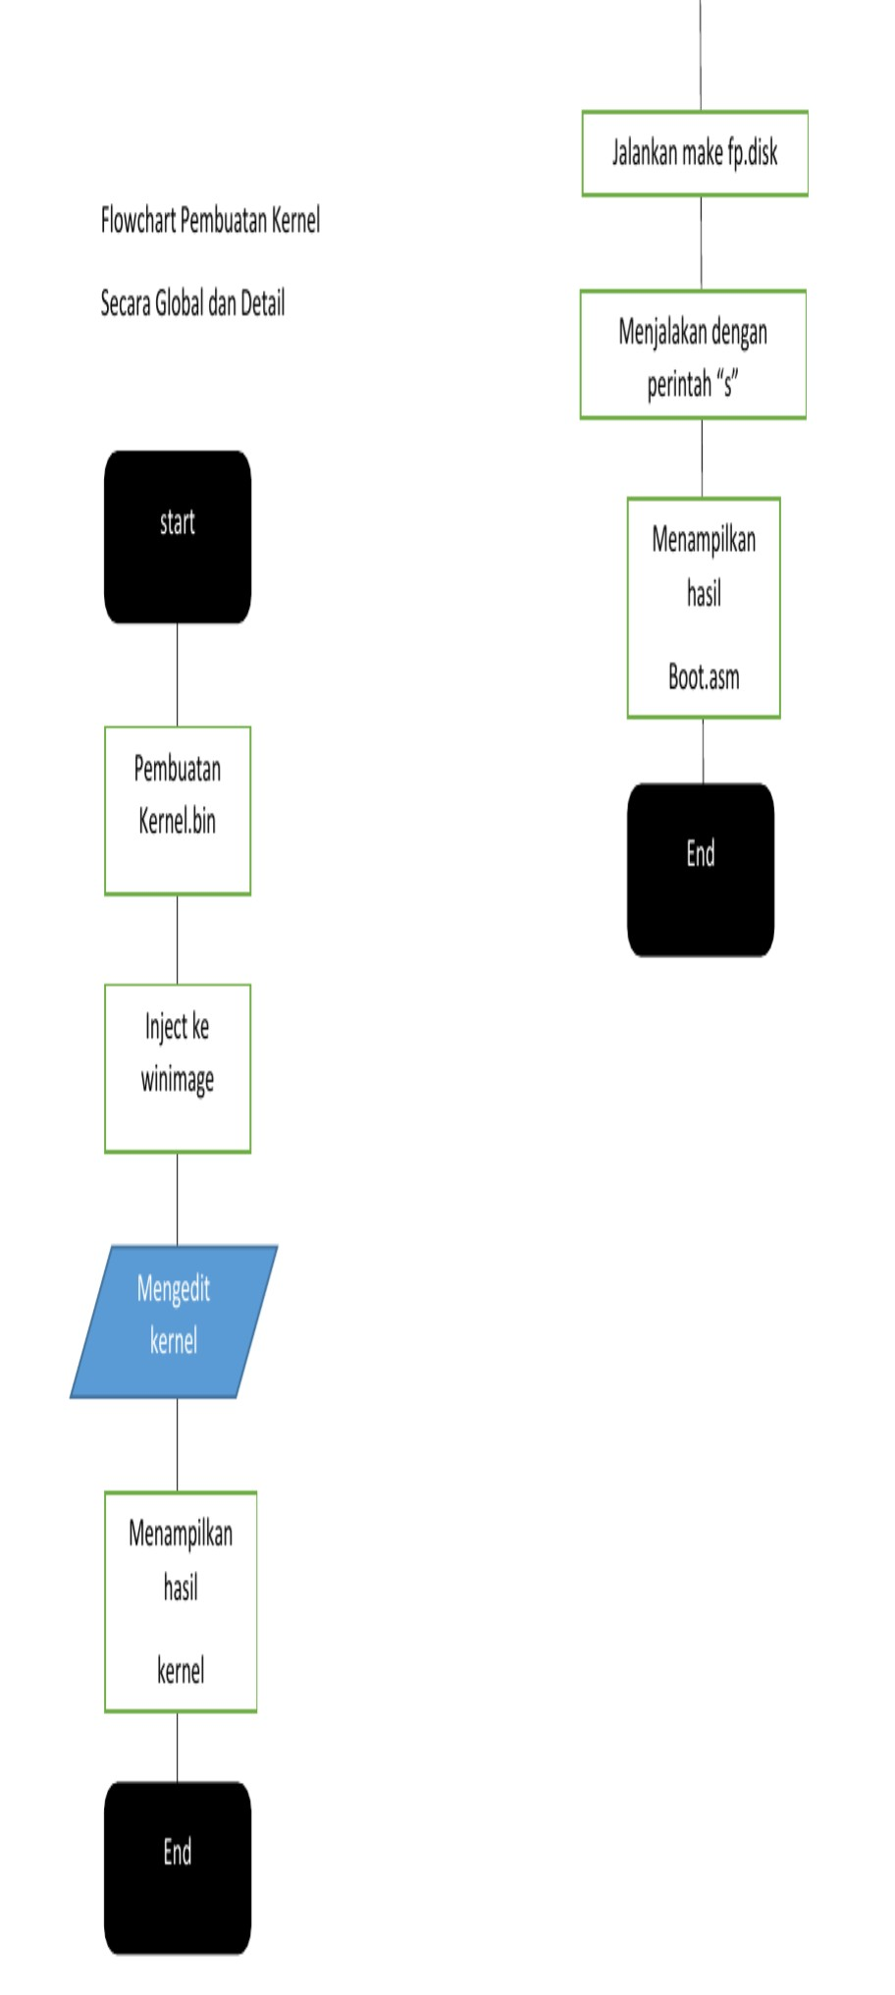

NIM :L200180027

Kelas : A Modul :2